
Р Е П У Б Л И К А Б Ъ Л Г А Р И Я
НАЦИОНАЛЕН БОРД ЗА РАЗСЛЕДВАНЕ НА ПРОИЗШЕСТВИЯ ВЪВ ВЪЗДУШНИЯ, ВОДНИЯ И ЖЕЛЕЗОПЪТНИЯ ТРАНСПОРТ

ул. “Дякон Игнатий” № 9, София 1000  тел. (+359 2) 940 9317  факс: (+3592) 940 9350 | bskrobanski@mtc.government.bg  bskrobanski@ntib.bg

ГОДИШЕН ДОКЛАД

НАЦИОНАЛЕН БОРД ЗА РАЗСЛЕДВАНЕ НА ПРОИЗШЕСТВИЯ В ЖЕЛЕЗОПЪТНИЯ ТРАНСПОРТ

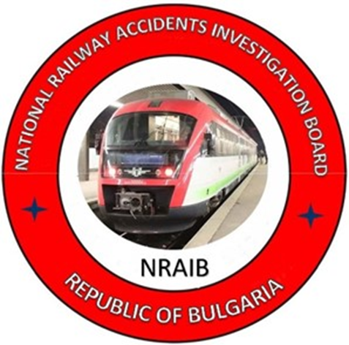

София 2024

Настоящият доклад се публикува в съответствие с:
- Директива (ЕС) 2016/798 на ЕП и Съвета от 11 май 2016 г., чл. 24, параграф 3;
- Закона за железопътния транспорт, ДВ. бр. 108, в сила от 01.01.2007 г.;
- Наредба № 59, ДВ. бр. 102 2006, в сила от 05.12.2006 г., чл. 95.
Нормативните актове са достъпни на:
https://www.ntib.bg
СЪДЪРЖАНИЕ

Увод | 4
1. РАЗСЛЕДВАЩ ОРГАН | 5
- Законова основа | 5
- Цели и функции | 5
- Организация на дейността  - Международна дейност  - Участие на НБРПЖТ в други мероприятия | 6  7  7
2. ПРОЦЕС НА РАЗСЛЕДВАНЕ | 9
2.1. Събития, подлежащи на разследване | 9
2.2. Институции, свързани с разследването | 10
2.3. Процес на разследване и подход на разследващия орган | 10
2.4. Изследване на безопасността от годишните доклади през 2024 г. | 13
3. РАЗСЛЕДВАНИЯ | 16
3.1. Обзор на приключени разследвания през 2024 г. | 16
3.2. Разследвания, започнати и приключени през 2024 г.  3.3. Описание на разследваните произшествия през 2024 г. | 17  17
3.3.1. Сблъсък на маневрен локомотив в последния вагон на бърз влак № 1621 в гара София на 28.05.2024 г. | 17
3.3.2. Дерайлиране на вагони от МДТВ № 46660 между гарите Любеново – Раднево на 03.02.2024 г. | 19
3.3.3. Сблъсък на двама служители от бърз влак № 2654 между гарите Горен Дъбник – Телиш на 06.06.2024 г.  3.3.4. Дерайлиране на пътнически влак № 30114, обслужван с локомотив 91520044138-3, в междугарието Антон – Копривщица на 11.06.2024г. | 20  22
3.4.Разследвания, започнати през 2024 г. и приключили през 2025 г.  3.4.1.Пожар в локомотив № 91520043309-1, обслужвал бърз влак № 8632 между гарите Свобода – Чирпан на 25.08.2024 г.  3.4.2. Пожар в локомотив № 91520044202-7, обслужвал международен бърз влак № 464 между гарите Змейово – Тулово на 01.12.2023 г.  3.5.Разследвани произшествия и инциденти през 2024 г. | 23  24  25  26
4. ПРЕПОРЪКИ ЗА БЕЗОПАСНОСТ | 28
4.1. Кратък обзор на препоръките за безопасност, излъчени от НБРПЖТ | 28
4.2. Препоръки за безопасност, излъчени през 2024 г. | 29
4.2.1. Сблъсък на маневрен влак с локомотив № 98520055057-4 в последния вагон на бърз влак № 1621 в гара София на 28.05.2024 г. | 29
4.2.2. Дерайлиране на МДТВ № 46660 между гарите Любеново предавателна – Раднево на 03.02.2024 г. | 30
4.2.3. Прегазване и сблъсък на двама служители от бърз влак № 2654 между гарите Телиш – Горни Дъбник – път № 2 на 06.06.2024 г.  4.3. Препоръки за безопасност, излъчени през 2024 г.  4.3.1. Дерайлиране на пътнически влак № 30114, обслужван с локомотив 91520044138-3, в междугарието Антон – Копривщица на 11.06.2024 г  4.3.2. Прегазване и сблъсък на двама служители от бърз влак № 2654 между гарите Телиш – Горни Дъбник – път № 2 на 06.06.2024 г.  4.3.3. Удар на двама служители на ДП НКЖИ от РССМ № 99529459017-0 между гарите Криводол и Бойчиновци на 16.12.2024 г. | 30  31  31  32  32

Увод

Настоящият годишен доклад представя дейността на Националния орган за разследване на железопътни произшествия и инциденти в Република България. В съответствие с изискванията на чл. 24, параграф 3 от Директива (ЕС) 2016/798/ са представени разследваните железопътни събития с излъчени препоръки за безопасност през 2023 г.
Годишният доклад включва данни за проведените през 2024 г. разследвани железопътни произшествия и инциденти, включително причините за тяхното възникване и дадените препоръки за подобряване на безопасността до Националния орган по безопасността – Изпълнителна агенция ,,Железопътна администрация“ (ИАЖА) към Министерството на транспорта и съобщенията (МТС).
Докладът съдържа информация за предприетите мерки от железопътните предприятия по предложените препоръки и обобщени данни от реализираните през 2024 г. железопътни произшествия и инциденти. Посочени са и нанесените щети, представени от Управителя на железопътната инфраструктура – Държавно предприятие ,,Национална компания Железопътна инфраструктура“ (ДП НКЖИ) и железопътните предприятия/превозвачи.
През 2020 г. с решение на Министерски съвет на Република България е създаден мултимодален орган за разследване на транспортни събития по безопасността Национален борд за разследване на произшествия във въздушния, водния и железопътния транспорт (НБРПВВЖТ/Борд) към Министерския съвет.
Министерския съвет е приел Правилник за дейността, структурата и организацията на НБРПВВЖТ. Членовете на управителния съвет са на пряко подчинение на министър-председателя. Бордът се състои от три направления за разследване: на авиационни, морски и железопътни произшествия. Ръководи се от управителен съвет, състоящ се от трима члена – ръководителите на съответните три направления в транспорта. Бордът е второстепенен разпоредител с бюджет към министъра на транспорта и съобщенията.
Дейността и функциите за разследване на произшествия в железопътен транспорт са разписани в Правилника на НБРПВВЖТ, Закона за железопътния транспорт (ЗЖТ), Наредба № 59 от 05.12.2006 г. за управление на безопасността в железопътния транспорт. От 11.04.2023 г. е в сила Споразумение за взаимодействие при разследване на произшествия и инциденти във въздушния, водния и железопътния транспорт между Прокуратурата на Р България, Министерството на вътрешните работи и НБРПВВЖТ.

РАЗСЛЕДВАЩ ОРГАН

Законова основа
Разследващият орган в Р. България извършва разследване на произшествия и инциденти в съответствие с изискванията на Директива 2016/798/ЕП и Съвета от 11 май 2016 г., относно безопасността на железопътния транспорт, Правилника на борда, Закона за железопътния транспорт и Наредба № 59/05.12.2006 г. за управление на безопасността в железопътния транспорт.
Хронология и преструктуриране на разследващия орган
През 2006 г. в съответствие с изискванията на чл. 21 от Директива 2004/49/ЕО относно безопасността на железопътния транспорт в Общността, в Министерството на транспорта и съобщенията е създадено – ,,Специализирано звено за разследване на произшествия и инциденти в железопътния транспорт” (СЗРПИЖТ) на пряко подчинение на министъра на транспорта и съобщенията. Ресурсите за обезпечаване на разследванията са осигурявани от бюджета на МТС.
През 2009 г. в Министерството на транспорта информационните технологии и съобщенията (МТИТС) е създаден мултимодален орган Дирекция звено за разследване на произшествия във въздушния, водния и железопътния транспорт (ДЗРПВВЖТ) на пряко подчинение на министъра на транспорта и съобщенията. Ресурсите за обезпечаване на разследванията са осигурявани от бюджета на МТИТС.
През 2020 г. по препоръки на Европейската комисия е създаден независим мултимодален орган за разследване на транспортни събития – Национален борд за разследване на произшествия във въздушния, водния и железопътния транспорт към Министерския съвет на пряко подчинение на министър-председателя.
Националният борд за разследване на произшествия в железопътния транспорт (НБРПЖТ) е част от мултимодалния разследващ орган в НБРПВВЖТ.

Цели и функции
Целите на разследването са подобряване на безопасността в железопътния транспорт, недопускане на произшествия и предотвратяването на тежки произшествия.
Превантивната дейност на разследващия орган се състои в установяване причините за възникване на произшествия и инциденти, формулиране на препоръки за безопасност, с цел подобряване на безопасността и предотвратяването на тежки произшествия, без да се търси вина и отговорност.
Функциите при разследване са разписани подробно в европейските и национални нормативни актове.
Основни функции и отговорности на НБРПЖТ:
- Организиране и ръководене разследването на тежки произшествия, произшествия и инциденти, възникнали на територията и в граничните преходи на Р България;
- Установяване на причините, обстоятелствата и фактите, свързани с възникване на тежки произшествия, произшествия и инциденти, включително идентифициране на доказателства, извършване на анализи, изследване на човешкия фактор, вземане на решения, изготвяне на експертизи и документиране на събитията;
- Координиране на дейностите при извършване на паралелни разследвания, в които участват органите на досъдебното производство от Прокуратурата на Р България – следствените отдели към окръжните прокуратури и разследващи органи от Министерството на вътрешните работи (МВР);
- Изготвяне и изпращане до всички засегнати страни и субекти, проект на окончателен доклад, който включва и препоръки за безопасност от приключило разследване за изразяване на мнения и становища;
- След анализиране на представените становища от комисията за разследване, се изготвя окончателен доклад с дадени препоръки за безопасност, който се изпраща до всички заинтересовани страни и се публикува на интернет-страницата на НБРПВВЖТ;
- Участие в работни срещи на Мрежата на националните разследващи органи на страните-членки на ЕС, както и в обучения и конференции, организирани от Агенцията за железопътен транспорт на Европейския съюз;
- Участие в работни групи за хармонизиране на националните нормативни актове с Европейското законодателство, свързани с безопасността и разследването на железопътни произшествия и инциденти;
- Анализиране на данни за настъпили произшествия и инциденти в информационната система на железопътния транспорт;
- Водене архив на разследваните произшествия и инциденти и поддържане на информационна база данни в НБРПЖТ;

Организация на дейността
Основната дейност на НБРПЖТ, в качеството му на независим национален разследващ орган в Р България на железопътни произшествия и инциденти, е да класифицира и разследва възникналите железопътни събития, в съответствие с изискванията на чл. 20 и 22 от Директива (ЕС) 2016/798/ЕП и Съвета, ЗЖТ и Наредба № 59.
НБРПЖТ се ръководи от заместник-председател на Управителния съвет на НБРПВВЖТ, с научно образователна степен ,,доктор“ по ,,Безопасността в железопътния транспорт“, магистър-инженер по ,,Експлоатация и управление на железопътния транспорт”, който ръководи комисиите за разследване на произшествия;
В НБРПЖТ не работят други разследващи инспектори.
Разследванията на произшествия се извършват от комисия с външни независими експерти на граждански договори, с професионален опит и квалификации, относими към съответното произшествие.
Разследванията се обезпечават със средства от бюджета на НБРПВВЖТ.
Решение за предприемане на дадено разследване взема заместник-председателят на Управителния съвет на НБРПВВЖТ в съответствие с:
- Директива 2016/798/ЕП и Съвета;
- Закона за железопътния транспорт;
- Наредба № 59/05.12.2006 г. за управление на безопасността в железопътния транспорт.
Ръководителят на НБРПЖТ писмено информира Агенцията за железопътен транспорт на Европейския съюз, за всяко предприето разследване на железопътно събитие, чрез въведената от ЕРА система за оповестяване.
Разследваните събития приключват с изготвяне проект на окончателен доклад, при необходимост се излъчват препоръки за безопасност и докладът се изпраща до всички заинтересовани страни за мнения и становища;
Ръководителят на НБРПЖТ писмено информира Агенцията за железопътен транспорт на Европейския съюз за всяко приключило разследване и предоставя електронно копие на окончателен доклад с препоръките за безопасност, преведен на английски език, в съответствие с изискванията на Регламент (ЕС) 2052/2020/ЕК от 24 април 2020 г.
След валидиране на окончателния доклад от Агенцията, същият се качва на електронната страница на НБРПВВЖТ и публично е достъпен.
1.4. Международна дейност през 2024 г.
1. Участие на ръководителя на НБРПЖТ в 54-то онлайн пленарно заседание на Мрежата на органите за разследване на железопътни произшествия от страните-членки на ЕС, проведено на 13 и 14 февруари 2024 г.;
2. Участие на ръководителя на НБРПЖТ в конференция на тема ,,ERTMS 2024“ проведена на 23 ÷ 25.04.2024 г. в град Валансиен, Франция;
3. Участие на ръководителя на НБРПЖТ в 55-то пленарно заседание на Мрежата на органите за разследване на железопътни произшествия от страните-членки на ЕС, проведено на 15 и 16 май 2024 г. в град Валансиен, Франция;
4. Участие на ръководителя на НБРПЖТ в 56-то пленарно заседание на Мрежата на органите за разследване на железопътни произшествия от страните-членки на ЕС, проведено на 09 и 10 октомври 2024 г. в град Лисабон, Португалия.
5. Участие на ръководителя на НБРПЖТ в конференция на тема ,,Интегриране на HOF в управлението на риска“ проведена 22-24.10.2024 г. в град Валансиен, Франция;
6. Участие на ръководителя на НБРПЖТ в конференция на тема ,, 4-та мултимодална конференция на ERA“ проведена 09.12.2024 г. в град Брюксел, Кралство Белгия;
1.5. Участие и организиране на НБРПЖТ в други мероприятия
- В съответствие с изискванията на чл. 11 (2) от Наредба № 59/5.12.2006 г., Ръководителят на НБРПЖТ и Националния регулаторен орган по безопасността (ИАЖА), всеки месец до 10-то число получават електронно оперативна информация за общите показатели на безопасността от управителя на железопътната инфраструктура и железопътните предприятия/превозвачи и структурите отговорни за поддръжката. Ръководителят на НБРПЖТ анализира получената информация и набелязва мерки за подобряване на безопасността;
- В съответствие с изискванията на чл. 12 (1) от Наредба № 59/5.12.2006 г., Ръководителят на НБРПЖТ и ИАЖА, всяка година до края на месец май получават писмено годишни доклади от управителя на железопътната инфраструктура и железопътните предприятия. Ръководителят на НБРПЖТ извършва анализ на предоставените данни за безопасността за предходната година;
3. Ръководителят на НБРПЖТ 7/24 получава оперативна информация за възникналите произшествия, инциденти и нередности по железопътната мрежа от управителя на железопътната инфраструктура;
4. Ръководителят на НБРПЖТ изготвя и публикува годишен доклад за дейността и разследванията през 2024 г., който е изпратен в срок до 30 септември на Агенцията за железниците на Европейския съюз.
5. Ръководителят на НБРПЖТ в процеса на разследване взаимодейства с органите по досъдебното производство по реда на сключеното Споразумение от 11.04.2023 г. за взаимодействие при разследване на произшествия и инциденти между Прокуратурата на Република България, Министерството на вътрешните работи и НБРПВВЖТ.
6. В процеса на разследването ръководителят на НБРПЖТ създава работни контакти с участващите страни и субекти в произшествието – управителя на железопътната инфраструктура, железопътните предприятия/превозвачи, структурите отговорни за поддръжката, както и с Национален регулаторен орган по безопасността ИАЖА, потребителите на железопътни услуги, с отношение към разследваното произшествие, Научно-изследователски структури, Центрове за професионална квалификация на субектите, други структури и при необходимост с Националните многопрофилни транспортни болници в страната посочени във (фиг. 1.1).

Взаимодействие на НБРПЖТ с други органи и институции
в процеса на разследване

Фиг. 1.1

ПРОЦЕС НА РАЗСЛЕДВАНЕ

Събития, подлежащи на разследване
В съответствие с изискванията на Директива (ЕС) 2016/798/ЕП и на Съвета, Закона за железопътния транспорт и Наредба № 59, НБРПЖТ разследва:
- тежки железопътни произшествия;
- произшествия и инциденти, които при по-различни обстоятелства, биха могли да доведат до тежки произшествия;
- по негова преценка разследва технически повреди в структурните подсистеми и елементи на оперативната съвместимост, като взема предвид тяхната значимост.
При възникване на произшествие или инцидент, упълномощените длъжностни лица по управление на влаковото движение и органите по безопасността на управителя на железопътната инфраструктура и железопътните предприятия/превозвачи, уведомяват незабавно ръководителя на НБРПЖТ съгласно процедурите, разписани в Системите за управление на безопасността в съответствие с изискванията на Директива (ЕС) 2016/798/, Закона за железопътния транспорт и Наредба № 59.

Институции, свързани с разследването.
В хода на разследването ръководителят на НБРПЖТ, контактува и включва в комисиите за разследване външни експерти, според вида на възникналото събитие, от:
- Техническия университет - София;
- Висшето транспортно училище „Тодор Каблешков” - София ;
- Българската академия на науките;
- Националните многопрофилни транспортни болници в страната;
- Лабораторията за пожарна безопасност;
- Други институции за всеки конкретен случай, посочени във (фиг. 2.1).

Структура на комисията за разследване на железопътни събития
Фиг. 2.1.

Процес на разследване и подход на разследващия орган
След получено уведомление по мобилния телефон от упълномощените длъжностни лица (централен старши диспечер към управителя на железопътната инфраструктура или от железопътно предприятие/превозвач), за възникнало произшествие или инцидент, ръководителят на НБРПЖТ, анализира подадената информация и класифицира събитието, решава дали да посети местопроизшествието. Ако се посети, извършва се оглед на мястото и взема решение за предприемане на разследване. Ако на място са пристигнали и разследващи органи на досъдебното производство, създава организация за паралелни независими огледи, сваляне на снимков материал, контролирано преместване на отделно увредени елементи на железопътната инфраструктура и детайли на подвижния железопътен състав.
Охранителните органи на МВР създават организация за ограничаване на достъпа на представителите на засегнатите предприятия и медии, с цел запазване на веществените доказателства. Когато в произшествието има пострадал (персонал и/или пътници), на екипите на спешна медицинска помощ се предоставя незабавен достъп за оказване на първа медицинска помощ на пострадалите и тяхното транспортиране до лечебните заведения. При възникнал пожар в подвижния състав на органите на ,,Пожарна безопасност и защита на населението” (ПБиЗН) се предоставя незабавен достъп за потушаване на пожара в подвижния състав. Разследващите структури започват огледи и процедури по разследване.
След вземане на решение за започване на разследване, Ръководителят на НБРПЖТ назначава комисия за разследване на произшествието. В комисията се включват независими външни експерти с професионални квалификации, относими към вида на разследваното събитие, посочени в т. 2.2. При започване на разследване ръководителят на НБРПЖТ, уведомява всички заинтересовани субекти в събитието. В рамките на седем дни, информира писмено Агенцията за железопътен транспорт на Европейския съюз за предприетото разследване, чрез системата за оповестяване в ЕRА.
Ръководителят на разследването ръководи и координира дейностите по разследването, независимо от воденото паралелно разследване по досъдебното производство – прокуратура, следствие и МВР, с оглед спазване изискванията на Директивата за безопасност за независимо разследване. Подпомага дейностите свързани с екипите на ,,Спешна медицинска помощ” и ПБиЗН. Управителят на железопътната инфраструктура, железопътното предприятие/превозвач и другите участващи в събитието юридически лица, предоставят на Комисията за разследване във връзка с безопасността всички записи от разговори, водени между персонала, участвал в управление движението на влаковете и в произшествието, записи от устройствата за обективен контрол, записи от записващите устройства на локомотивите за движението на влака, както и всяка друга важна информация и документи, свързани със сигнализацията и поддръжката на железния път.
Националният орган по безопасността предоставя всякаква информация, даваща яснота по разследваното произшествие или инцидент, както и информация за подвижния състав, участвал в произшествието, регистриран в европейския регистър на возилата.
Комисията провежда интервю с персонала, участвал в произшествието, със свидетели и очевидци на събитието - ако са открити, изисква писмени показания от всички юридически и физически лица, пряко и косвено свързани със събитието.
Комисията получава пълната подкрепа и помощ от органите по досъдебното производство на Прокуратура, следствие и МВР, които провеждат свое паралелно разследване съгласно изискванията на Наказателно-процесуалния кодекс (НПК).
Разследването по безопасността, извършено от НБРПЖТ, се провежда максимално открито, с цел обмяна на мнения и становища и предоставяне на информация, до колкото е целесъобразно.
На Комисията за разследване във връзка с безопасността се предоставят събраните документи и материали от оперативна група, назначена от управителя на железопътната инфраструктура, в която са включени представители на заинтересованите страни в произшествието.
В съответствие с изискванията на чл. 71, ал. 3 от Наредба № 59, управителят на железопътната инфраструктура определя ред за назначаване и състав на Оперативна група, която регистрира, запазва и съхранява веществените доказателства и изготвя констативни протоколи, съгласно съответния образец на Приложение № 7. За ръководител на Оперативната група се определя представител на управителя на железопътната инфраструктура, а за членове - представители от заинтересованите служби на инфраструктурата и железопътните предприятия.
Оперативната група събира всички образци, книги, дневници и писмени показания, аудио- и видеозаписи, фотографски и други материали, регистрира наличието и изправността на пломбите по осигурителната техника и подвижния състав, както и налични части от подвижния състав или други предмети, имащи отношение към произшествието и/или инцидента, и съставя констативни протоколи.
Оперативната група изготвя доклад съгласно Приложение № 7 за фактите и обстоятелствата, констатирани при огледа на мястото на железопътното произшествие или инцидент, който се подписва от председателя и членовете на оперативната група и се предава на председателя на комисията за разследване в срок до 5 работни дни от деня на назначаването на оперативната група. При необходимост срокът може да бъде удължен с разрешение на председателя на комисията за разследване във връзка с безопасността.
Комисията анализира събраните документи и материали, изготвени становища, показания и експертизи, за изясняване на обстоятелствата и установяване причините довели до възникване на произшествието.
Ръководителят на комисията във връзка с безопасността, в зависимост от тежестта на разследваното произшествие, изготвя проект на окончателен доклад, който изпраща до ИАЖА и заинтересованите страни, структури и организации, както и до близките на пострадалите в произшествието (ако има пострадали).
В съответствие с изискванията на Директивата за безопасност, всяко разследвано произшествие или инцидент, в рамките на една година от датата на възникването му, приключва с окончателен доклад. В случай, че се налага удължаване на срока, разследващият орган изготвя междинен доклад, в който се описват предприетите действия към момента. Към момента разследващия орган на Р България е приключвал всички разследвани произшествия в рамите на една година.
При изготвяне на окончателен доклад, комисията за разследване следва хронологията на Регламента за изпълнение (ЕС) 2020/572 на Комисията от 24 април 2020 година, относно структурата на докладите за разследване на железопътни произшествия и инциденти.
При необходимост се изготвят и предлагат препоръки за подобряване на безопасността, с оглед недопускане на други произшествия от подобен характер. Препоръките за безопасност се адресират до Националния орган по безопасността ИАЖА и субектите участвали в събитието – управителя на железопътната инфраструктура, железопътните предприятия/превозвачи и други заинтересовани участници и структури в събитието.
Националният орган по безопасността ИАЖА и другите органи и структури, към които са адресирани препоръките, докладват редовно на ръководителя на НБРПЖТ за предприетите и планирани мерки като следствие на препоръките.
Ръководителят на НБРПЖТ информира писмено Агенцията за железопътен транспорт в Европейския съюз за приключване на разследването, като изпраща окончателен доклад с дадените препоръки за безопасност преведен на английски език. След приемане на доклада от Агенцията, окончателният доклад се качва на електронната страница на НБРПВВЖТ и е публично достъпен.

Изследване на безопасността през 2024 г.
Представените данни са свалени от годишните доклади за безопасността на управителя на железопътната инфраструктура и железопътните предприятия. Регистрирани са общо 966 железопътни събития, класифицирани по категории:
• 354 произшествия, в т.ч., 5 - сблъсък на влак в жп возило, 188 - сблъсък на влак в препятствие, 52 - дерайлиране на ПЖПС, 27 - произшествия на прелези, 49 -произшествия с хора, 13 - пожар в ПЖПС, 12 - други и 8 - самоубийства;
• 96 инцидента, в т.ч. 8 - повреда на железен път, 37 - деформиран железен път, 0 - повреда на ОТ, 49 - подминат забранителен сигнал и 2 – счупване колело на ПЖПС;
• 516 ситуации, близки до инциденти (описани в таблицата).
Обобщените 41 значими железопътни произшествия през 2024 г. са в съответствие с Общите показатели за безопасност (ОПБ).
Вследствие на възникналите 41 значими железопътни произшествия, стойността на нанесените материални щети на железопътната инфраструктура и на подвижния състав, възлизат на 3 380 606 лв. (EUR 1 724 799).
Железопътни събития регистрирани на жп мрежата през 2024 г.

№ | ВИД СЪБИТИЯ | БРОЙ
ПРОИЗШЕСТВИЯ
1 | Сблъсък на влак с жп возило | 5
2 | Сблъсък на влак в препятствие | 188
3 | Дерайлиране на ПЖПС | 52
4 | Произшествие на прелез | 27
5 | Произшествие с хора | 49
6 | Пожар в ПЖПС | 13
7 | Други | 12
8 | Самоубийства | 8
Общо: |  | 354
ИНЦИДЕНТИ
1 | Повреда на железен път | 8
2 | Деформиран железен път | 37
3 | Повреда ОТ | 0
4 | Подминат забранителен сигнал | 49
5 | Счупване колело на ПЖПС | 2
Общо: |  | 96
СИТУАЦИИ, БЛИЗКИ ДО ИНЦИДЕНТИ
1 | Повреда ПЖПС на ЖИ, причинила закъснение | 8
2 | Повреда на железен път | 99
3 | Повреда на ОТ | 90
4 | Повреда на контактна мрежа | 36
5 | Неправилни или несъгласувани действия на ЕП от ЖИ | 6
8 | Изпратен влак без съгласие | 0
9 | Изпратен влак на заето междугарие | 0
10 | Не спуснати ръчни бариери за влак | 0
11 | Движение по неподготвен маршрут | 9
12 | Прекъсване на движението | 66
13 | Друг вид ситуации близки до инциденти | 202
Общо : |  | 516

Железопътни събития с щети през годините
През 2013 сравнено с 2012, отклонението щети/лева е + 206 902 лв. (+105 787 EUR)
През 2014 сравнено с 2013, отклонението щети/лева е + 5 402 000 лв.(+2 762 000 EUR)
През 2015 сравнено с 2014, отклонението щети/лева е – 4 842 076 лв. (–2 472 591 EUR)
През 2016 сравнено с 2015, отклонението щети/лева е + 863 286 лв. (+440 452 EUR)
През 2017 сравнено с 2016, отклонението щети/лева е – 136 200 лв. (–69 597 EUR)
През 2018 сравнено с 2017, отклонението щети/лева е + 1 641 141 лв. (+839 115 EUR)
През 2019 сравнено с 2018, отклонението щети/лева е – 74 728 лв. (–35 135 EUR)
През 2020 сравнено с 2019 отклонението щети/лева е + 1 156 291 лв. (+592 970 EUR)
През 2021 сравнено с 2020 отклонението щети/лева е + 1 020 277 лв. (+517 524 EUR)
През 2022 сравнено с 2021 отклонението щети/лева е + 1 645 950 лв. (+839 770 EUR)
През 2023 сравнено с 2022 отклонението щети/лева е + 8 622 237 лв. (+4 402 920 EUR)
През 2024 сравнено с 2023 отклонението щети/лева е – 3 380 606 лв. (–1 724 799 EUR)

Национална железопътната мрежа в Р България към 2024 г.
Обща разгъната дължина на железопътната мрежа – 6 440 км.
● Линии с междурелсие 1 435 мм – 6 287 км, в т.ч.:
- безнаставов релсов път – с обща дължина 2 618 км;
- дължина на наставов релсов път – 1 191 км;
- двойни жп линии – 995 км;
- дължина на гарови коловози - 1 392 км;
- жп мостове – 995 бр., с обща дължина 43,1 км;
- жп тунели – 186 бр., с обща дължина 47,9 км;
- жп стрелки – 6 800 бр.;
- жп прелези – 732 бр.;
● Линии с междурелсие 760 мм – 125 км.

РАЗСЛЕДВАНИЯ

Обзор на разследваните произшествия през 2024 г.
През 2024 г. НБРПЖТ е извършил разследване на шест железопътни произшествия.
Таблица 1: Разследвани произшествия и инциденти през 2024 г.
Вид разследвани  произшествия и инциденти | Брой  произшествия | Брой жертви |  | Щети
Вид разследвани  произшествия и инциденти | Брой  произшествия | Смъртни  случаи | Сериозни наранявания | BGN | EURO
Пожар в ПЖПС | 1 | - | - | 50 045,80 | 25 555,73
Дерайлиране на ПЖПС | 2 | - | - | 114 357,64 | 58 396,38
Сблъсък на влак с жп возило | 1 | - | 8 | 104 832,76 | 53 532,53
Произшествие на жп прелез | - | - | - | - | -
Произшествие с хора от ПЖПС | 2 | 3 | 2 | 4 090,00 | 2 088,54
ОБЩО: | 6 | 3 | 10 | 273 326,20 | 139 573,18

  - Разследвания, започнати и приключени през 2024 г.
Таблица 2: Разследвания, започнати и приключени през 2024 г.
Дата на събитието | Визитка на разследването | Законово основание | Приключени на
28.05.2024 г. | Железопътно произшествие – сблъсък на маневрен локомотив в последния вагон на бърз влак № 1621 в гара София на 28.05.2024 г. | Директива 2016/798/ЕП, чл. 20, ал. 2/а, чл. 115к, ал. 1, т. 2 от ЗЖТ, чл. 78, ал. 1 и ал. 2 от Наредба № 59 | 19.12.2024 г.
06.02.2043 г. | Железопътно произшествие – дерайлиране на вагони от МДТВ № 46660 между гарите Любеново – Раднево на 03.02.2024 г. | Директива 2016/798/ЕП, чл. 20, ал. 2, чл. 115к, ал. 1, т. 2 от ЗЖТ, чл. 78, ал. 1 и ал. 2 от Наредба № 59 | 10.09.2024 г.
06.06.2024 г. | Тежко железопътно произшествие – сблъсък на двама служители от бърз влак № 2654 между гарите Горен Дъбник – Телиш на 06.06.2024 г. | Директива 2016/798/ЕП, чл. 20, ал. 1/а, чл. 115к, ал. 1, т. 1 от ЗЖТ, чл. 78, ал. 1 и ал.1 от Наредба № 59 | 31.10.2024 г.
14.06.2024 г. | Железопътно произшествие – дерайлиране на пътнически влак № 30114 между гарите Копривщица – Антон на 14.06.2024 г. | Директива 2016/798/ЕП, чл. 20, ал. 2, чл. 115к, ал. 1, т. 2 от ЗЖТ, чл. 78, ал. 1 и ал. 2 от Наредба № 59 | 16.10.2024 г.

  - Описание на разследваните произшествия през 2024 г.
    - Железопътно произшествие – сблъсък на маневрен локомотив в последния вагон на бърз влак № 1621 в гара София на 28.05.2024 г.
Кратко описание
На 28.05.2024 г. в Техническа гара Надежда е подготвен маневрен състав с три вагона за БВ № 3625 начело с маневрен локомотив № 98520055057-4 (II маневра) за гара София. Маневристът и маневреният стрелочник се качват в последния вагон, а вторият маневрен стрелочник заедно с две чистачки на ПЖПС в Техническа гара Надежда се качват в първия вагон. Двете жени ползват маневрения състав за придвижване до гара София.
Около 16:30 часа гаровият диспечер в гара София провежда разговор по телефона с влаковия диспечер на участък София – Септември в ЗОД София относно регулиране движението на БВ № 1621 и БВ № 3692, който трябва да пристигне от гара Подуяне в гара София. Дежурният ръководител движение второ лице в гара София по радиостанцията докладва на гаровия диспечер че сега е започнало извършването на пълна проба на автоматичните спирачки на БВ № 1621. По тази причина гаровият диспечер нарежда на дежурният ръководител движение в гара София да осигури движението на БВ № 3692 от гара Подуяне и да приеме влака на пети глух коловоз.
В това време маневреният състав на II-ра маневра начело с локомотив № 98520055057-4 се придвижва по маршрута, като след навлизането на първи коловоз не спира в западната част на коловоза и в 16:30 часа (по показанията на скоростомерната лента) на км 0+088 последва удар в последния вагон от състава на БВ № 1621, като отмества цялата композиция с 15 метра напред.
Видно от показанията на локомотивния машинист на локомотив № 98520055057-4 на II-ра маневра, на разстояние около 20÷30 метра от стоящите вагони му е прилошало и е загубил съзнание.

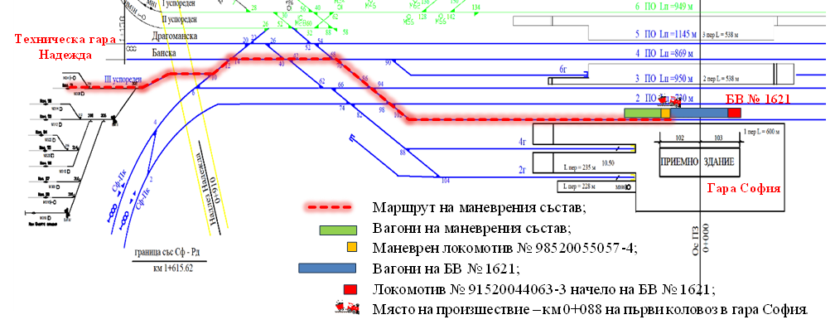

Последствия
Вследствие на сблъсъка началник влака на БВ № 1621 уведомява дежурните лица в БДЖ-ПП ЕООД и подава сигнал на спешния телефон 112 за пострадали пътници от влака и персонал от маневрения състав на II-ра маневра.
Пострадали са трима пътника и на пет човека персонал в т.ч. и локомотивния машинист на локомотив № 98520055057-4 на II-ра маневра.
Причини
Произшествието е възникнало вследствие нарушаване на обуславящ и допринасящ фактор:
Обуславящ за настъпване на произшествието, установен с констативен протокол от 25.01.2023 г. за измерване на кондензаторите на двигател-помпите на локомотив № 91520044169-8 е, че кондензаторите BOAON 3-06/88 са с намален капацитет и не отговарят на номиналните стойности. Това е довело до липса на пусков въртящ момент на двигател-помпата на първи кръг, в резултат на което вероятно е нарушило охлаждането на маслото на тяговия трансформатор. Работната температура на маслото се е повишила недопустимо и е довела до неговото възпламеняване.
Допринасящ фактор за настъпване на произшествието:
Неспазване на нормативните документи за организацията на работа в гара София и организацията на движението между гара София и Техническа гара Надежда;
Липса на координация между дежурните ръководители в гара София и вагоно-ревизорския участък;
Липса на координация между дежурния ръководител на Техническа гара Надежда и ръководителите движение I-во лице в гара София;
Следователно, като непосредствена причина за възникване на произшествието може да се счита, не задействане на спирачната система на маневрения състав от локомотивния машинист и/или от маневрената бригада, и/или от устройството за бдителност.
Последствията от събитието са: нанесени травми и наранявания на пътници и персонал, нанесени щети на пътническите вагони на двата състава на БВ № 1621 и състава на БВ № 3625 и на маневрения локомотив № 98520055057-4, обслужващ II-ра маневра.
Статус на разследването
Разследването е приключило с окончателен доклад и пет препоръки за безопасност на 19.12.2024 г.
    - Железопътно произшествие – дерайлиране на вагони от МДТВ № 46660 между гарите Любеново – Раднево на 03.02.2024 г.
Кратко описание
На 03.02.2024 г. в 06:50 часа от граничната обща гара Капъкуле – Република Турция заминава МДТВ № 46660 в състав 32 вагона, 64 оси, 576 метра, 898 тона, обслужван с локомотив № 91523186012-2 на железопътното предприятие ,,Ди Би Карго България“ ЕООД. В гара Капъкуле, преди заминаване на влака, ревизор вагони на железопътното предприятие ,,Ди Би Карго България“ ЕООД е извършил технически преглед. Влакът пристига в 07:15 часа в граничната гара Свиленград – Република България. След пристигане на влака в гара Свиленград е извършен митнически и граничен преглед и размяна на локомотивите с друг локомотив № 91521688030-1. Извършена е проба ,,D“ на автоматичните влакови спирачки преди заминаване на влака. Стрелочник/прелезопазач в Пост № 2 е проследил преминаването на влака. Видял е, че предпоследният вагон е дерайлирал и опитал да уведоми дежурния ръководител движение в гарата (по неговите показания).
При навлизането на МДТВ № 46660 на втори коловоз в гара Раднево дежурният ръководител движение забелязва силно запрашаване и криволичене на последните два вагона от влака. При преминаването на последните два вагона през техническия канал на коловоза, от 31-ви вагон се откача странична врата, след което пада и втора врата, а последният 32-ри вагон се покачва на перона и се накланя наляво пред приемното здание на гарата. Локомотивният машинист усеща придърпване на влака и предприема бързо спиране.
Последствия
Вследствие на дерайлирането са нанесени материални щети на железния път, железопътните стрелки и на осигурителната техника в гара Раднево, както и на дерайлиралите два вагона. Пострадал персонал няма.
От 10:20 часа на 03.02.2024 г. до 15:00 часа на 04.02.2024 г. е прекъснато движението на влаковете в участъка Симеоновград – Нова Загора.
От 15:00 часа на 04.02.2024 г. движението на влаковете в междугарието Любеново предавателна – Раднево в зоната на дерайлиране е възстановено с 25 км/ч, движението през гара Раднево е възстановено по четвърти отклонителен коловоз със скорост до 15 км/ч и движението в участъка Симеоновград – Нова Загора е възстановено.

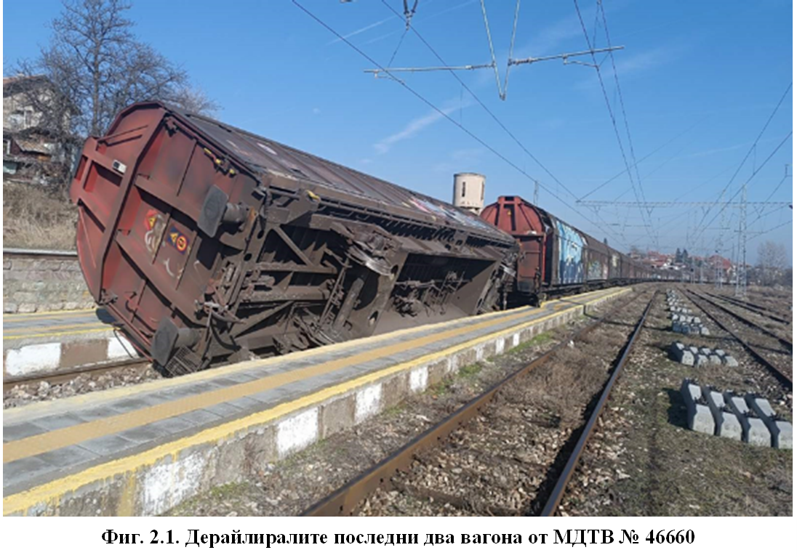

Причини
Съчетание на вертикалните принудени трептения на вагона (галопиране), предизвикани от побитите настави на железния път с хоризонтално придвижване на втората колоос на предпоследния вагон към дясната (вътрешна) релса вследствие появата на хоризонтална напречна сила преди излизане от преходната крива, допълнено с малкото брутно тегло на двуосния вагон (празен) и особеностите на ресорното му окачване, изпълнено с параболични ресори с билинейни характеристики.
Вследствие на събитието са нанесени леки повреди на около 9 км железен път в междугарието Раднево – Любеново предавателна, повредени са стрелки № 2 и № 4 в гара Раднево, част от железният път на втори коловоз в гара Раднево, повредени елементи на осигурителната техника и частични повреди на пътническите перони в гара Раднево.
Статус на разследването
Разследването е приключило с окончателен доклад и пет препоръки за безопасност на 10.09.2024 г
    - Тежко железопътно произшествие – сблъсък на двама служители от бърз влак № 2654 между гарите Горен Дъбник – Телиш на 06.06.2024 г.
Кратко описание
В междугарието Телиш – Горни Дъбник, път № 1 е закрит за движение на влакове и возила с телеграма на генералния директор на ДП НКЖИ от 23.05.2024 г. за извършване на СРР.
Поради възникнала производствена необходимост за изпълнение на основните СРР по железния път със заповед на директора на ЖПС Враца на 06.06.2024 г. от гара Телиш в 21:08 часа заминава РССМ № 99529423013-2 с двама машинисти за работа по железния път в междугарието Телиш – Горни Дъбник път № 1 на км 165+500. В РССМ № 99529423013-2 пътуват и главен инженер и ръководител група транспорт.
При движението на влака по текущ път № 2, след излизане от лява крива локомотивната бригада вижда на текущ път № 1 бели светлини на РССМ № 99529423013-2 и подава сигнал „Внимание“. В момента на разминаване на БВ № 2654 с РССМ № 99529423013-2 локомотивната бригада чува удар отпред на локомотива и локомотивният машинист предприема бързо спиране. Влакът спира на км 164+769 в 22:03 часа. При огледа на локомотива от локомотивната бригада се установява, че въздушните проводи за 5,0 и 9,5 bar от лявата страна на локомотива са разкачени, ръкохватката на крана за 9,5 bar е деформирана и част от сигнална жилетка е на провода за 9,5 bar.
По време на подготовката на РССМ № 99529423013-2 за работа, машинистът вижда идващия влак и също чува удар. Ударът е чут и от другия машинист, намиращ се в командната кабина на машината. Двамата машинисти, чувайки шума от удара, поглеждат и виждат лежащия до РССМ в близост до път № 1 главен инженер. Двамата машинисти виждат кръв и части от трупа на ръководител група транспорт по път № 2.

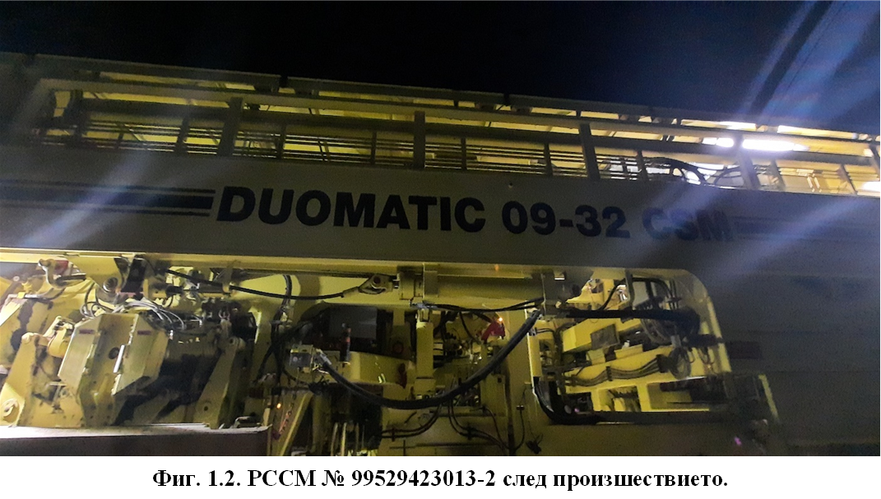

Последствия
Прегазване на един служител на път № 2. Вторият служител при слизане от РССМ от страна на път № 2 навлиза в опасната зона и е увлечен от въздушната струя на преминаващия с 91 км/ч бърз влак, която го завърта и той пада по очи в близост до РССМ на път № 1, където го намират жив двамата машинисти на РССМ.
Причини
Непосредствена причина за възникване на произшествието е слизане на двамата служители от РССМ от страната на съседния текущ път № 2, с което са нарушили габарита на съседния път и са навлезли в опасната зона.
Статус на разследването
Разследването е приключило с окончателен доклад и шест препоръки за безопасност на 31.10.2024 г.
    - Железопътно произшествие – дерайлиране на пътнически влак № 30114, обслужван с локомотив 91520044138-3, в междугарието Антон – Копривщица на 11.06.2024г.
Кратко описание
В изпълнение на телеграма 803/28.05.2024 г. на генерален директор на ДП НКЖИ, на 11.06.2024 г. в 05:33 часа със заповед на влаковия диспечер е разрешен влаков и електрически „прозорец“ за извършване на МСР в междугарието Копривщица – Антон, с излизане на возилата от гара Копривщица до км 95+300 и прибиране отново в гара Копривщица до 08:45 часа.
В 08:45 часа возилата са прибрани в гара Копривщица.
В 08:53 часа със заповед на влаковия диспечер междугарието Копривщица – Антон е открито за движение на влаковете.
В 13:40 часа ПВ № 30114 заминава от гара Карлово за гара Мирково. Влакът е в състав 2 вагона, 8 оси, 94 тона с локомотив № 91520044138-3.
В 14:36 часа ПВ № 30114 пристига в гара Копривщица с 2 минути закъснение. Влакът е приет на втори приемно-отправен коловоз чрез диспечерската централизация TRIS.
В 14:44 часа БВ № 3623 пристига в гара Копривщица с 12 минути закъснение. Влакът е приет на първи приемно-отправен коловоз чрез диспечерската централизация TRIS.
В 14:45 часа БВ № 3623 заминава за гара Стряма с 8 минути закъснение.
В 14:48 часа ПВ № 30114 заминава за гара Антон с 13 минути закъснение.
В 14:50 часа локомотивната бригада на локомотив № 91520044138-3, обслужващ ПВ № 30114 забелязва на км 98+200 измятане на железния път и задейства автоматичната влакова спирачка в режим „бързо спиране“. На км 98+349 дерайлират влаковият локомотив и двата пътнически вагона.
Последствия
Вследствие на дерайлирането няма пострадали пътници и персонал, обслужвал ПВ № 30114. Нанесени са материални щети на подвижния състав и железопътната инфраструктура.
Съставен е план от ЦДР за трансбордиране на пътниците от ПВ № 30116 и БВ № 3625.

Причини
Непосредствена причина за възникване на произшествието е измятане на безнаставов железен път непосредствено преди преминаването на ПВ № 30114.
Това довежда до дерайлирането на локомотива и вагоните от състава на ПВ № 30114.

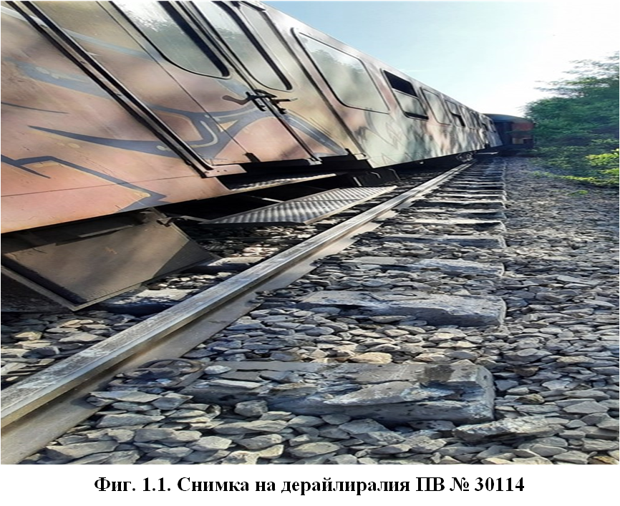
Статус на разследването
Разследването е приключило с окончателен доклад и две препоръки за безопасност на 16.10.2024 г.

3.4.Разследвания, започнати през 2024 г. и приключили през 2025 г.
Таблица 3: Разследвания, започнати през 2024 г. и приключили през 2025 г.
Дата на събитието | Визитка на разследването | Законово основание | Приключено
25.08.2024г. | Железопътно произшествие – пожар в локомотив № 91520043309-1, обслужвал бърз влак № 8632 между гарите Свобода – Чирпан на 25.08.2024 г. | Директива 2016/798/ЕП, чл. 20, ал. 2, чл. 115к, ал. 1, т. 2 от ЗЖТ, чл. 78, ал. 1 и ал. 2 от Наредба № 59 | 14.01.2025 г.
16.12.2024 г. | Тежко железопътно произшествие – удар на двама служители от РССМ № 99529459017-0 между гарите Криводол – Бойчиновци на 16.12.2024 г. | Директива 2016/798/ЕП, чл. 20, ал. 1/а, чл. 115к, ал. 1, т. 1 от ЗЖТ, чл. 78, ал. 1 и ал.1 от Наредба № 59 | 20.05.2025

3.4.1. Железопътно произшествие – пожар в локомотив № 91520043309-1, обслужвал бърз влак № 8632 между гарите Свобода – Чирпан на 25.08.2024 г.
Кратко описание
На 25.08.2024 г. от гара Варна в 16:50 часа заминава бърз влак № 8632 в състав 4 вагона, 165 тона, 101 метра с електрически локомотив № 91520043309-1, обслужван с локомотивен машинист I-во лице и локомотивен машинист II-ро лице и превозна бригада началник влак и кондуктор. Влакът се движи ежедневно по ГДВ в направление Варна – Карнобат – Пловдив и обратно. Влакът се обслужва с персонал и ПЖПС на железопътното предприятие ,,БДЖ-Пътнически превози“ ЕООД.
По време на движението на влака преди неутралната вставка в междугарието Чирпан – Свобода на км 62+250 локомотивният машинист сваля работния токоснемател на локомотива, минава по инерция и на км 61+890 вдига работния токоснемател. Локомотивният машинист I-во лице поглежда назад към влака и вижда дим и огън, който излиза от задната част на локомотива. Веднага изключва ГВП и влакът продължава да се движи по инерция, като спира на км 60+560 пред входния светофор на гара Чирпан. След спиране на влака локомотивният машинист I-во лице задейства противопожарната система от кабината на локомотива. Локомотивен машинист II-ро лице разскачва локомотива от вагоните и започва да гаси пожара с преносими пожарогасители от локомотива. Използвани са и три броя пожарогасители от вагоните на влака, но без резултат.
Последствия
Последствия от събитието пострадали пътници и персонал няма, нанесени са материални щети на локомотива и щети на железопътната инфраструктура.

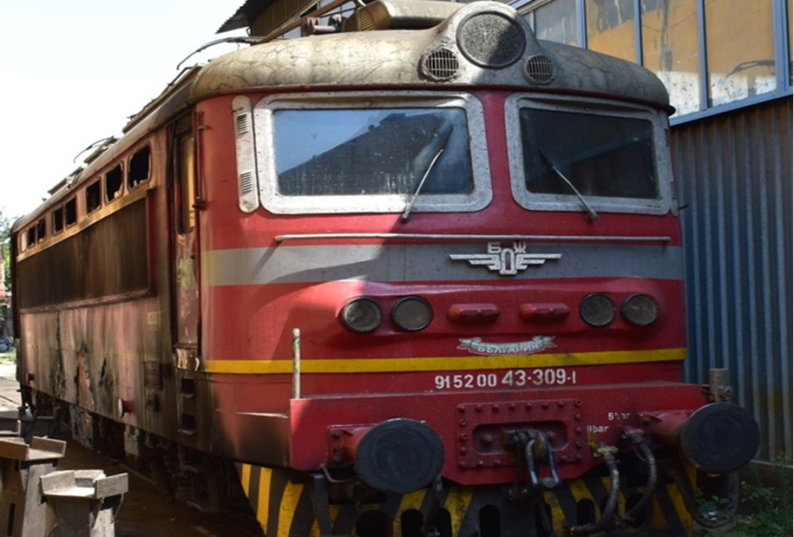
Причини
Вероятна причина за възникване на пожара по време на движение в локомотив № 91520043309-1, обслужвал БВ № 8632, е допуснато температурно прегряване на силовия блок 221, захранващ двигател-компресора 235. Спомагателният изправител 221, захранващ двигател компресора, не е охлаждан в това време, тъй като вентилаторите са били изключвани при движението на влака по маршрута.
При задействане на ПГИ от машиниста, тя не сработва. Това е спомогнало за разрастване на пожара и нанасяне на материални щети. Поради силното задимяване в машинното отделение, гасенето с ръчни пожарогасители не е било възможно.
Статус на разследването
Разследването е приключено с окончателен доклад и шест препоръки за безопасност на 14.01.2025 г.
3.4.2. Тежко железопътно произшествие – пожар в локомотив № 91520044202-7, обслужвал международен бърз влак № 464 между гарите Змейово – Тулово на 01.12.2023 г.
Кратко описание
С Телеграма № 149/15.12.2024 г. по експресна заявка от ЖПС Враца е назначен работен влак № 70440 с параметри: моторен влекач ДГКу РССМ № 99529459017-0 и вагон № 80523936030-0, серия Res, брутна маса 60 тона и дължина 35 метра, с разписание, час на тръгване от гара Враца в 08:30 часа и пристигане в 09:55 часа в гара Медковец.
В 08:04 часа дежурният ръководител движение в гара Враца провежда разговор с влаковия диспечер, с който се уточняват, че моторен влекач РССМ № 99529459017-0 първо ще зареди гориво в „Базата“ на ЖПС Враца и след БВ № 7620 ще замине по назначеното разписание.
От 08:19 до 08:27 часа РССМ се зарежда с гориво. В 08:29 часа РССМ потегля с вагона, като се придвижва на четвърти приемно-отправен коловоз в гарата в 08:30 часа. От 08:30 часа до 08:43 часа РССМ изчаква на четвърти приемно-отправен коловоз, за да замине за гара Медковец.
Машинистът на РССМ по време на движението е видял указателя за ,,Работно група“ и е подал звуков сигнал със свирката на РССМ, след което е изсвирил отново при преминаване на ,,Предпрелезния указател“.
След навлизане на работния влак № 70440 РССМ № 99529459017-0 в остра крива на железния път и движейки се по нея, машинистът и придружителят виждат групата работници, които извършват ремонт по железния път. По показанията на машиниста, той е видял работната група и в последния момент при подминаване на работната група машинистът на РССМ предприема спиране.
Болшинството от работещите по железния път успяват да се отстранят на безопасно разстояние от линията.
След преминаването на моторния влекач ТРГ вижда телата на двамата работници „отляво на железния път“ в безжизнено състояние.
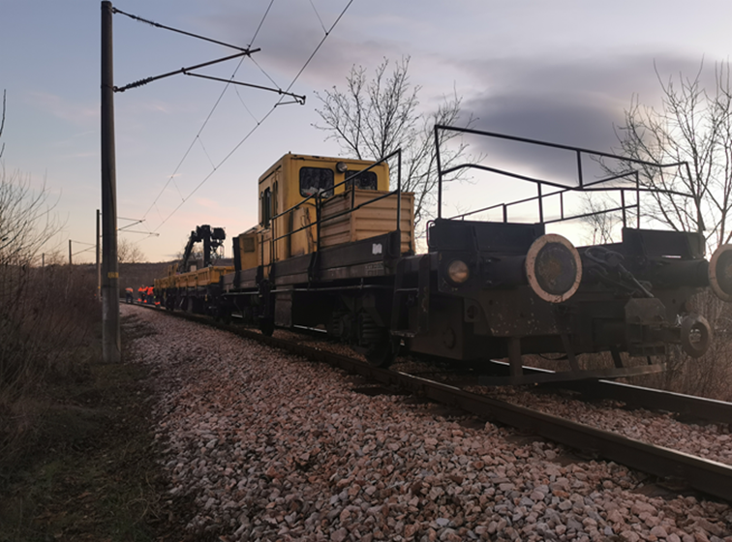
Последствия
Вследствие на последвалия удар от преминаващата РССМ, двама от работниците загиват на място. Третият пострадал работник е с наранявания и контузия, получена при свалянето на тирфоногаечната машина от железния път. Той е откаран с автомобил на СМП в МБАЛ – Монтана без опасност за живота.
Причини
Неосигурена охрана на работната група (сигналисти) на мястото на работа в крива с радиус 400 м.
Несвоевременно задействане на автоматичната влакова спирачка на РССМ за намаляване на скоростта на движение след като е установено, че на железния път има работна група и лека пътна механизация.
Статус на разследването
Разследването е приключено с окончателен доклад и седем препоръки за безопасност на 20.05.2025 г.

Разследвани произшествия и инциденти през 2024 г.
Таблица 4: Разследвани произшествия и инциденти в периода 2012÷2024 г.
Разследвани събития | 2012 | 2013 | 2014 | 2015 | 2016 | 2017 | 2018 | 2019 | 2020 | 2021 | 2022 | 2023 | 2024 | Общо
Сблъсък на влак в жп возило | - | - | - | 1 | - | - | - | 1 | - | - | 1 | - | 1 | 4
Сблъсък с препятствие | - | - | - | - | - | - | - | - | - | - |  | - | - | 0
Дерайлиране на влак | - | 1 | 2 | 1 | 4 | 5 | - | 2 | 2 | 6 | 1 | 1 | 2 | 27
Произшествие на жп прелез | - | - | 2 | - | - | - | - | 1 | - | - | 1 | - | - | 4
Произшествие с хора от ПЖПС в движение | - | - | - | - | - | - | - | - | - | - | 1 | 1 | 2 | 4
Пожар в подвижен състав | 1 | 2 | 2 | 1 | 4 | 1 | 2 | 2 | 1 | 1 | 1 | 3 | 1 | 22
Произшествие с опасни товари | - | - | - | - | 1 | - | - | - | - | - | - | - | - | 1
Инциденти | - | - | - | - | - | - | - | - | - | - | - | - | - | 0
Общо: | 1 | 3 | 6 | 3 | 9 | 6 | 2 | 6 | 3 | 7 | 5 | 5 | 6 | 62

ПРЕПОРЪКИ ЗА БЕЗОПАСНОСТ
4.1. Кратък обзор на препоръките за безопасност излъчени от НБРПЖТ
Дадените препоръки за безопасност от Националния борд за разследване на произшествия в железопътния транспорт НБРПЖТ са с цел подобряване на безопасността и недопускане на други произшествия от подобен характер. Препоръките са адресирани до Националния орган по безопасност ИАЖА, управителят на железопътната инфраструктура ДП НКЖИ, железопътните предприятия и други лица свързани с поддръжката на подвижния състав за предприемане на мерки и действия с цел подобряване на безопасността в железопътните превози и недопускане на други произшествия.

Таблица 5: Излъчени и въведени препоръки в периода 2012÷2024 г.
Година | Дадени препоръки | Статус на изпълнение на препоръките
Година | Дадени препоръки | Изпълнени | В процес на изпълнение | Приети и неизпълнени
2012 | 7 | 2 | 1 | 4
2013 | 16 | 8 | 6 | 2
2014 | 16 | 7 | 4 | 5
2015 | 10 | 8 | 2 | 0
2016 | 27 | 19 | 5 | 3
2017 | 28 | 17 | 5 | 6
2018 | 11 | 11 | 0 | 0
2019 | 23 | 20 | 2 | 1
2020 | 15 | 8 | 2 | 4
2021 | 25 | 20 | 0 | 5
2022 | 26 | 19 | 2 | 5
2023 | 28 | 18 | 4 | 6
2024 | 31 | 18 | 10 | 3
Общо | 263 | 175 | 43 | 44

4.2. Препоръки за безопасност, излъчени през 2024 г.
4.2.1. Железопътно произшествие – сблъсък на маневрен влак с локомотив № 98520055057-4 в последния вагон на бърз влак № 1621 в гара София на 28.05.2024 г.
Препоръки за безопасност
• С препоръка 1 се предлага ДП НКЖИ и БДЖ ПП ЕООД да запознаят заинтересования персонал със съдържанието на настоящия доклад;
• С препоръка 2 се предлага персоналът, свързан с осигуряване на влаковото движение и маневрена работа на ДП НКЖИ, както и персоналът, свързан с извършване на маневрената работа на БДЖ ПП ЕООД, изпълняващ задълженията си в гара София, да се преоборудва с мобилни терминали за ползване на съществуващата GSM-R радиовръзка, за да се осъществява постоянен обективен запис на проведените разговори;
• С препоръка 3 се предлага на ДП НКЖИ и БДЖ ПП ЕООД до въвеждане на маршрутно-компютърната централизация в гара София в редовна експлоатация, в ежедневните инструктажи, провеждани на персонала на двете предприятия, да се обърне внимание за стриктно спазване на Инструкцията, регламентираща организацията на движение и маневрената работа, както и извършване на проби на влаковите спирачки на заминаващите влакове с цел подобряване и опресняване знанията на персонала;
• С препоръка 4 се предлага на БДЖ ПП ЕООД до въвеждане на маршрутно-компютърната централизация в гара София в редовна експлоатация да се включат и пломбират устройствата за контрол на бдителността на маневрените локомотиви;
• С препоръка 5 се предлага с цел постигане на по-висока ефективност в маневрената работа ДП НКЖИ и БДЖ ПП ЕООД да променят обвръзките и плановете за маневра с оглед на едновременно придвижване и композиране на няколко влакови състава, които заминават от един и същ коловоз съгласно План обр.Ⅱ-24 на гара София.

Предприети мерки
Пет препоръки – неизпълнени.
4.2.2.Железопътно произшествие – дерайлиране на МДТВ № 46660 между гарите Любеново предавателна – Раднево на 03.02.2024 г.
Препоръки за безопасност:
• С препоръка 1 се предлага ДП НКЖИ и „Ди Би Карго България” ЕООД да запознаят заинтересования персонал със съдържанието на настоящия доклад.
• С препоръка 2 се предлага „Ди Би Карго България” ЕООД при приемане на подвижен железопътен състав в граничните гари, който ще бъде обслужван от железопътното предприятие, да завиши качеството и контрола при извършване на техническите прегледи.
• С препоръка 3 се предлага ДП НКЖИ да анализира данните, предоставени от лицензирания независимия орган ,,ТИНСА“ ООД, измерени с Пътеизмерителна лаборатория ЕМ-120 на 14.11.2023 г. в междугарието Любеново предавателна – Раднево и предприеме мерки за отстраняване на вертикалните деформации на релсите в наставите, надвишаващи изискванията на клас „C” за скорост ≤ 60 км/час.
• С препоръка 4 се предлага ДП НКЖИ да уеднаквят разликите в параметрите за допустими отклонения в нивото на наставите между „Инструкция за устройство и поддържане на горното строене на железния път и железопътните стрелки“ и ,,Временна инструкция за оценка на железния път с Пътеизмерителна мотриса ЕМ-120 Plasser & Theurer“ при различни скорости.
● С препоръка 5 се предлага ДП НКЖИ да завиши контрола към служба „Безопасност на превозите“ (главен инспектор на РИБП) относно качеството при изготвяне на докладите по Приложение 7, както прецизно, пълно и точно попълване на констативните протоколи съгласно представените образци в Наредба № 59.
Предприети мерки
Пет препоръки – изпълнени.
4.2.3. Тежко железопътно произшествие – прегазване и сблъсък на двама служители от бърз влак № 2654 между гарите Телиш – Горни Дъбник – път № 2 на 06.06.2024 г.
Препоръки за безопасност:
• С препоръка 1 се предлага ДП НКЖИ и БДЖ ПП ЕООД да запознаят заинтересования персонал със съдържанието на настоящия доклад;
• С препоръка 2 се предлага на ДП НКЖИ „Инспекция здраве и безопасност при работа“ да предприемат системни проверки относно качеството на провежданите инструктажи от ръководителите и записите в книгите за инструктаж;
• С препоръка 3 се предлага на ДП НКЖИ „Инспекция здраве и безопасност при работа“ да организират и проведат обучения на ръководителите, провеждащи инструктажи на персонала, като се обърне особено внимание на съпътстващите опасности при видовете работи по железния път (ръчна и механизирана);
• С препоръка 4 се предлага на ДП НКЖИ „Инспекция здраве и безопасност при работа“ да извършат проверки в поделенията относно анализиране и допълване оценката на риска във връзка с издадения тревожен бюлетин от 19.06.2024 г.;
• С препоръка 5 се предлага на ДП НКЖИ при обекти, изпълнявани по стопански начин от съответните поделения, да се изготвя и одобрява технология за извършване на съответния вид ремонт;
• С препоръка 6 се предлага на БДЖ ПП ЕООД локомотивният персонал, управляващ тягов подвижен железопътен състав при преминаване на участъци с единични и двойни железопътни линии, на които се извършват ремонтни дейности по железопътната инфраструктура, вниманието да е повишено, с готовност за бързо спиране.
Предприети мерки
Шест препоръки – изпълнени.
4.3. Препоръки за безопасност, излъчени през 2024 г.
4.3.1. Железопътно произшествие – дерайлиране на пътнически влак № 30114, обслужван с локомотив 91520044138-3, в междугарието Антон – Копривщица на 11.06.2024 г.
Препоръки за безопасност:
● С препоръка 1 се предлага ДП НКЖИ и БДЖ ПП ЕООД да запознаят заинтересования персонал със съдържанието на настоящия доклад;
● С препоръка 2 се предлага на ДП НКЖИ при извършване на ремонтни дейности в зоните с безнаставов релсов път да се спазват изискванията на „Технически норми за устройство, построяване и ремонт на безнаставов релсов път“ както от страна на изпълнителите на ремонтите, така и от страна на инвеститорите;
Предприети мерки:
Две препоръки – изпълнени.
4.3.2. Железопътно произшествие – пожар в локомотив № 91520043309-1, обслужвал бърз влак № 8632 между гарите Свобода – Чирпан на 25.08.2024 г.
Препоръки за безопасност:
• С препоръка 1 се предлага ДП НКЖИ и ,,БДЖ-Пътнически превози“ ЕООД да запознаят заинтересования персонал със съдържанието на настоящия доклад;
• С препоръка 2 се предлага БДЖ ПП ЕООД да предприеме подмяната на кондензатори с електролит на R-C групите със сух тип кондензатори на локомотиви серии 44 и 45;
• С препоръка 3 се предлага БДЖ ПП ЕООД да монтира технически средства (термостати) за контрол на температурата на токоизправителни групи 020 и 022 на локомотиви серии 44 и 45;
• С препоръка 4 се предлага БДЖ ПП ЕООД да възстанови захранването на електронния блок за управление на спомагателните машини Y2 от собствения трансформатор 222, в съответствие с конструктивните схеми на завода производител за серии 44 и 45;
• С препоръка 5 се предлага БДЖ ПП ЕООД да организира и осъществи капитални ремонти на локомотивите от серии 44 и 45, които са с изтекъл експлоатационен ресурс, необходими в експлоатация;
• С препоръка 5 се предлага БДЖ ПП ЕООД да организира и осъществи капитални ремонти на локомотивите от серии 44 и 45, които са с изтекъл експлоатационен ресурс, необходими в експлоатация;
• С препоръка 6 се предлага БДЖ ПП ЕООД да завиши контрола и отчетността на извършване на плановите и ремонтите по необходимост.
Предприети мерки:
Една препоръка – изпълнена.
Пет препоръки приети – неизпълнени.
4.3.3. Тежко железопътно произшествие – удар на двама служители на ДП НКЖИ от РССМ № 99529459017-0 между гарите Криводол и Бойчиновци на 16.12.2024 г.
Препоръки за безопасност:
• С препоръка 1 се предлага ДП НКЖИ да запознаят заинтересования персонал със съдържанието на настоящия доклад;
• С препоръка 2 се предлага на ИА ЖА да извърши изменение и допълнение на Наредба № 58, чл. 179, ал. 3 относно движението на ,,Специализирани машини за поддържане на железния път и контактната мрежа“ по железопътната инфраструктура, да се извършва с включени регистриращи скоростомери;
• С препоръка 3 се предлага ДП НКЖИ да извърши изменение и допълнение на Работна процедура РП 2.55-08 „Инструкция за техническите изисквания, експлоатация и поддръжка на релсовите самоходни специализирани машини“, глава втора „Основни техническо-експлоатационни изисквания към РССМ“, чл. 16: „Всички РССМ трябва да бъдат съоръжени с работещ регистриращ скоростомер“;
• С препоръка 4 се предлага ДП НКЖИ да извърши изменение и допълнение на Работна процедура РП 2.62 „Инструкция за работа на машиниста на РССМ“, да създаде нов раздел „Експлоатация на регистриращ скоростомер“;
• С препоръка 5 се предлага ДП НКЖИ да извърши обучение на всички машинисти управляващи РССМ за боравене с монтирания на борда тахограф, поставяне на кръгова диаграма, сверяване на часовника и други манипулации, свързани с експлоатацията на тахографа;
• С препоръка 6 се предлага ДП НКЖИ да контролира и не допуска движение на РССМ по железопътната инфраструктура с неизправен, невключен тахограф и без поставена нова кръгова диаграма в тахографа за регистриране движението преди започване на работа;
• С препоръка 7 се предлага ДП НКЖИ да възстанови длъжността ,,Сигналист на работна група“ в железопътните секции в съответствие с изискващите нормативни актове по безопасността при работа по железния път.
Предприети мерки:
Четири препоръки – изпълнени.
Три препоръки приети – неизпълнени.
В съответствие с изискванията на Директива ЕС 2016/798 и Наредба № 59 за управление на безопасността в железопътния транспорт – лицата и структурите, докладват периодично на заместник-председателя на УС на НБРПВВЖТ, с компетентност да разследва железопътни произшествия, за взетите или планирани мерки като следствие от дадените препоръки.

Д-р инж. Бойчо Скробански
Зам.-председател на УС на НБРПВВЖТ

